ТАТАРСТАН РЕСПУБЛИКАСЫ
БАЛТАЧ МУНИЦИПАЛЬ РАЙОНЫ
МБГББУ “Пыжмара урта мәктәбе”

Тема: Җөмлә кисәкләрен гомумиләштереп кабатлау

Каримова Разиля Агалямзяновна
Татар теле һәм тарих укытучысы

2013
Дәреснең максатлары:
1.Белем бирү максаты : Җөмлә кисәкләрен гомумиләштереп кабатлау, алда үзләштерелгән, белемнәрне башка ситуацияләрдә куллана белү күнекмәләрен камилләштерү.
2.Фикерләү сәләтен үстерү.Укучыларның сөйләм телләрен һәм фикерләү сәләтләрен үстерү.
3.Тәрбияви максат.Укучыларга әхлак тәрбиясе бирү.
Дәрес тибы: белемнәрне актуальләштерү.
Җиһазлау: дәреслек, компьютер, тест сораулары.

Дәрес барышы:
I.Мотивлаштыру- ориентлаштыру.
1). а).Уңай психологик халәт тудыру;
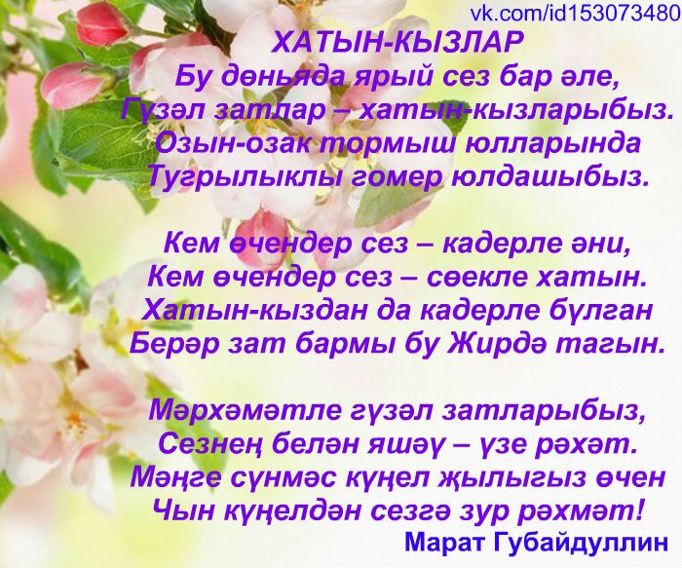
ә).белемнәрне актуальләштерү.
Укучылар, сезнең алда җөмлә кисәкләренең шәҗәрәсе. Әйдәгез әле, буш калган урыннарны тутырыйк.
1слайд.
ҖӨМЛӘ КИСӘКЛӘРЕ.
? ?

? ? ? ? ? ?
? ? ? ? ? ? ? ?

? ? ? ? ? ? ? ?
Укучы үзе тезегән модель буенча сөйли.

Җөмлә кисәкләре дигән атама бирелгән.Ул ике тармакка бүленгән.
1.Аларны ничек дип атар идек?
К.җ.: баш һәм иярчен кисәкләр.
2.Баш кисәкләрнең тармагы ничә? Алар ничек дип атала?
К.җ.:ия һәм хәбәр.
3.Иянең нинди төрләре була?
К.җ.: гади һәм тезмә ия.
4.Хәбәрнең нинди төрләре бар?
К.җ.: гади һәм кушма.
Икенче тармакны карыйбыз.
1.Иярчен кисәкләргә нәрсәләр керә?
К.җ.: тәмамлык, аергыч, хәл, аныклагыч.
2. Тәмамлыкның нинди төрләре бар?
К.җ.: туры һәм кыек.
3.Аергычның нинди төрләре бар?
К.җ.: тиңдәш, тиңдәш түгел аергычлар.
4.Аныклагычның төрләре бармы?
К.җ.:юк.
5.Иң күп тармаклысы нинди җөмлә кисәге?
К.җ.:Бу хәл.Хәлнең 8 төре бар.
Дөрес, әфарин! Барыгызныкы да шулаймы, тикшерәбез. (Экранга тулы шәҗәрә чыга)
3. Тема белән таныштыру. Җөмлә кисәкләрен кабатларбыз.Чөнки без җөмлә кисәкләренең барысын да өйрәнеп чыктык.
II. Белем һәм күнекмәләрне ныгыту.
Укучылар, алдан ук кисәтеп куям. Бүген дәрестә кем беренчерәк һәм төгәл җавап бирә, шуңа 1 түгәрәк биреләчәк. Кем күп түгәрәкләр җыя, БИЛГЕЛӘР ДӘ ШУНЫҢ БУЕНЧА КУЕЛАЧАК.
Тактага һәм дәфтәрләргә тема языла.
- Экранга күз салабыз. Бирелгән хәрефләрдән башланган аергычлар өстәп, җөмләне язарга
- А
- Е
- Р укытучы безгә белем бирә.
- Г
- Ы
- Ч
- Карточка №1
Кем ияләрне беренче булып билгеләп чыга?
- Ун- икегә төгәл бүленә.
- Уйлаган килә.
- Кызыл сиңа килешә
- Йоклаучылар уяндылар. К. Нәҗми
- Азмыни дөньяда халыкка, җәмгыятькә файдалы яхшы һөнәрләр!
- ...Ул адымнар минем күңелемне кытыклыйлар, ашкындыралар
- Карточка № 2 1 вариант
Җыйнак җөмләләргә иярчен кисәкләр өстәп җәенке җөмлә ясагыз
- Сабан туе якынлаша.
- Ана көтә.
- Урман шаулый.
Карточка № 2 2 вариант
Җыйнак җөмләләргә иярчен кисәкләр өстәп җәенке җөмлә ясагыз
- Үләннәр яшелләнгән
- Китап зур
- Авыл урнашкан
Афәрин, укучылар. Ә хәзер китапларны ачтык.
4. 134 нче күнегү. Җөмләләрне күчереп язабыз. Җөмлә кисәкләрен тикшерәбез.
5. Карточка №3 1 вариант
Исем белән белдерелгән ияләргә һәм хәбәрләргә аергычлар өстәп языгыз.
- Кәгазь ертылган
- Әтисе- шофер
- Агачлар ямь- яшел.
- Тау биек.
- Яңгырлар явып үтте.
Карточка №3 2 вариант
Исем белән белдерелгән ияләргә һәм хәбәрләргә аергычлар өстәп языгыз.
- Шомырт чәчәк ата
- Алма үзебезнеке.
- Хат әнисенә
- Дулкыннар сөйли
- Улы төзүче.
6. Җөмләләрне укып чыгыгыз. Баш һәм иярчен кисәкләрнең астына сызыгыз.
Алгы якта, ишек катында, түргә үтим микән, юк микән дип, шактый олы яшьләрдәге бер карт басып тора иде. Карт киң җилкәле, эре сөякле. Башында сәлперәйгән киез эшләпә.
Гариф аңа дәшәргә дип авызын ачарга өлгермәде, карт, икегә сынып, бил бөкте: исәнләште. Гариф шуны күрде: аңа күзе төшүгә, картның күзләре капыл гына киңәеп китте, яра җөе тартышып тора башлады. Гариф бу сәер картны Карамалыда беренче тапкыр күрә иде... (М.Хәбибуллин)
III. Өй эше:
- 131 нче күнегү яки
- “Әнием – кадерлем” темасына инша. Шундагы 3 җөмләне тикшереп килергә.
IV. Йомгак. Түгәрәкләр саны буенча билгеләр кую

